**TRƯỜNG ĐẠI HỌC GIAO THÔNG VẬN TẢI**

**KHOA ĐÀO TẠO QUỐC TẾ**

**---------------o0o---------------**

**BÀI TẬP LỚN HỌC PHẦN CÔNG NGHỆ ORACLE**

**ĐỀ TÀI: XÂY DỰNG CƠ SỞ DỮ LIỆU HỆ THỐNG QUẢN LÝ CỬA HÀNG BÁN QUẦN ÁO THỜI TRANG (ĐỀ SỐ 01)**

Giảng viên hướng dẫn: ThS. Nguyễn Việt Hưng

Lớp: CNTT VA 2 K63

Nhóm sinh viên thực hiện – Nhóm 12:

|  |  |
| --- | --- |
| Họ và tên | Mã sinh viên |
| **Trịnh Công Đức** | **222601090** |
| Lê Quang Thịnh | 222631144 |
| Nguyễn Văn Thái | 222601140 |
| Bùi Phương Linh | 221800045 |

**Hà Nội, tháng 12 năm 2024**

**TRƯỜNG ĐẠI HỌC GIAO THÔNG VẬN TẢI**

**KHOA ĐÀO TẠO QUỐC TẾ**

**---------------o0o---------------**

**BÀI TẬP LỚN HỌC PHẦN CÔNG NGHỆ ORACLE**

**ĐỀ TÀI: XÂY DỰNG CƠ SỞ DỮ LIỆU HỆ THỐNG QUẢN LÝ CỬA HÀNG BÁN QUẦN ÁO THỜI TRANG (ĐỀ SỐ 01)**

Giảng viên hướng dẫn: ThS. Nguyễn Việt Hưng

Lớp: CNTT VA 2 K63

Nhóm sinh viên thực hiện – Nhóm 12:

|  |  |
| --- | --- |
| Họ và tên | Mã sinh viên |
| **Trịnh Công Đức** | **222601090** |
| Lê Quang Thịnh | 222631144 |
| Nguyễn Văn Thái | 222601140 |
| Bùi Phương Linh | 221800045 |

**Hà Nội, tháng 12 năm 2024**

# LỜI NÓI ĐẦU

Trong bối cảnh công nghệ thông tin phát triển mạnh mẽ, việc áp dụng công nghệ vào các lĩnh vực kinh doanh trở thành xu thế tất yếu nhằm nâng cao hiệu quả quản lý và tối ưu hóa nguồn lực. Ngành thời trang, với sự cạnh tranh khốc liệt, ngày càng đòi hỏi các cửa hàng phải áp dụng những hệ thống quản lý chuyên nghiệp để theo kịp nhu cầu thị trường và đáp ứng tốt hơn nhu cầu khách hàng.

Đề tài "Xây dựng cơ sở dữ liệu hệ thống quản lý cửa hàng bán quần áo thời trang" được thực hiện nhằm thiết kế một hệ thống cơ sở dữ liệu tập trung và hiệu quả, phục vụ công tác quản lý các hoạt động như quản lý sản phẩm, nhà cung cấp, đơn hàng và khách hàng. Bên cạnh đó, đề tài còn mở rộng với việc phát triển các ứng dụng đơn giản trên nền tảng web, sử dụng các công nghệ như Oracle Form, Oracle Apex, Java, PHP,... Ví dụ như xây dựng một website hỗ trợ hiển thị danh sách sản phẩm, quản lý đơn hàng hoặc thêm, sửa, xóa thông tin dễ dàng.

Qua đề tài này, chúng em mong muốn ứng dụng các kiến thức đã học vào giải quyết bài toán thực tế, nâng cao kỹ năng về thiết kế cơ sở dữ liệu, quản trị hệ thống Oracle, cũng như phát triển các ứng dụng hỗ trợ hiệu quả hoạt động kinh doanh. Đây không chỉ là một bài tập lớn trong chương trình học mà còn là bước đệm quan trọng giúp chúng em chuẩn bị tốt hơn cho công việc trong tương lai.

Chúng em xin gửi lời cảm ơn chân thành đến thầy giáo **Nguyễn Việt Hưng**, người đã tận tình hướng dẫn và hỗ trợ chúng em trong suốt quá trình thực hiện đề tài này. Những kiến thức và lời khuyên quý báu từ thầy đã giúp chúng em hoàn thành tốt hơn mục tiêu của đề tài.

MỤC LỤC

LỜI NÓI ĐẦU 2

MỤC LỤC HÌNH ẢNH 4

CHƯƠNG 1: TỔNG QUAN VỀ ĐỀ TÀI 5

1.1. Giới thiệu đề tài 5

1.2. Mô tả các thực thể 5

1.3. Mô tả mối quan hệ giữa các thực thể 5

1.4. Mô tả thực thể và mối liên kết bằng hình ảnh 6

CHƯƠNG 2: XÂY DỰNG CƠ SỞ DỮ LIỆU 7

2.1. Phân tích cấu trúc bảng 7

2.2. Mô tả cơ sở dữ liệu bằng hình ảnh 12

CHƯƠNG 3: TRUY VẤN CƠ SỞ DỮ LIỆU 13

CHƯƠNG 4: LẬP TRÌNH SỬ DỤNG NGÔN NGỮ PL/SQL 21

CHƯƠNG 5: QUẢN TRỊ CSDL ORACLE 30

5.1 Quản lý Instance 30

5.2 Quản lý Tablespace 30

5.3 Truy vấn thông tin về cấu trúc lưu trữ (Segment, Extent) 31

5.4 Quản lý người dùng, quyền và chức danh 31

5.5 Minh họa import và export một Schema 32

CHƯƠNG 6: XÂY DỰNG ỨNG DỤNG CHẠY ĐƠN GIẢN TRÊN WEB KẾT NỐI ĐẾN CSDL ORACLE 33

KẾT LUẬN 40

TÀI LIỆU THAM KHẢO 41

# MỤC LỤC HÌNH ẢNH

Hình 1.1 Mô hình thực thể liên kết 6

Hình 2.1 Mô hình quan hệ 12

Hình 3.1 Kết quả câu truy vấn 1 13

Hình 3.2 Kết quả câu truy vấn 2 13

Hình 3.3 Kết quả câu truy vấn 3 14

Hình 3.4 Kết quả câu truy vấn 4 14

Hình 3.5 Kết quả câu truy vấn 5 15

Hình 3.6 Kết quả câu truy vấn 6 15

Hình 3.7 Kết quả câu truy vấn 7 16

Hình 3.8 Kết quả câu truy vấn 8 16

Hình 3.9 Kết quả câu truy vấn 9 17

Hình 3.10 Kết quả câu truy vấn 10 18

Hình 3.11 Kết quả câu truy vấn 11 19

Hình 3.12 Kết quả câu truy vấn 12 20

Hình 6.1 Cấu hình file setting.py 33

Hình 6.2 Kết nối SQLDeveloper 34

Hình 6.3 Giao diện quản lý danh mục sản phẩm (Category) 35

Hình 6.4 Giao diện quản lý nhà cung cấp (Supplier) 36

Hình 6.6 Giao diện xem danh sách sản phẩm 37

Hình 6.7 Giao diện quản lý đơn hàng (Order) 38

Hình 6.8 Giao diện xem danh sách đơn hàng 38

Hình 6.9 Giao diện quản lý chi tiết đơn hàng (OrderDetail) 39

# CHƯƠNG 1: TỔNG QUAN VỀ ĐỀ TÀI

## Giới thiệu đề tài

Chúng em chọn đề tài "Xây dựng cơ sở dữ liệu hệ thống quản lý cửa hàng bán quần áo thời trang" vì đây là một lĩnh vực thực tiễn, gắn liền với nhu cầu quản lý hiệu quả của các cửa hàng thời trang trong bối cảnh ngành kinh doanh ngày càng phát triển. Với sự cạnh tranh ngày càng cao, các cửa hàng không chỉ cần quản lý tốt sản phẩm, nhà cung cấp, và khách hàng mà còn cần tối ưu hóa quy trình xử lý đơn hàng và cập nhật thông tin một cách nhanh chóng, chính xác.

Để thực hiện đề tài này, chúng em sẽ vận dụng các kiến thức đã được học như:

* Thiết kế cơ sở dữ liệu: Phân tích yêu cầu, thiết kế mô hình thực thể - mối quan hệ (ERD), và chuyển đổi sang mô hình quan hệ.
* Ngôn ngữ SQL: Tạo các bảng dữ liệu, xây dựng truy vấn, và thực hiện các chức năng tìm kiếm, thêm, sửa, xóa.
* Công cụ quản trị cơ sở dữ liệu Oracle: Sử dụng Oracle để triển khai và quản lý hệ thống cơ sở dữ liệu.
* Lập trình ứng dụng: Xây dựng các ứng dụng chạy trên nền web, kết nối cơ sở dữ liệu, sử dụng các công nghệ như Oracle Form, Oracle Apex, Java, hoặc PHP. Ví dụ, tạo một website quản lý cửa hàng cho phép xem danh sách sản phẩm, quản lý thông tin đơn hàng, hoặc thêm, sửa, xóa dữ liệu một cách dễ dàng.

Mục tiêu của đề tài là xây dựng một hệ thống cơ sở dữ liệu ổn định, có khả năng ứng dụng thực tiễn, đồng thời nâng cao kỹ năng thiết kế và lập trình của chúng em, tạo tiền đề cho việc áp dụng vào các bài toán quản lý khác trong tương lai.

## Mô tả các thực thể

* CATEGORY: dùng để lưu trữ danh mục sản phẩm
* PRODUCT: dùng để lưu trữ sản phẩm
* SUPPLIER: dùng để lưu trữ nhà cung cấp
* ORDERS: dùng để lưu trữ đơn hàng
* ORDERDETAIL: dùng để lưu trữ thông tin chi tiết về đơn hàng

## Mô tả mối quan hệ giữa các thực thể

* + CATEGORY và PRODUCT: Quan hệ 1-nhiều (mỗi sản phẩm thuộc một danh mục).
  + SUPPLIER và PRODUCT: Quan hệ 1-nhiều (mỗi sản phẩm được cung cấp bởi một nhà cung cấp).
  + ORDERS và ORDERDETAIL: Quan hệ 1-nhiều (mỗi đơn hàng chứa nhiều chi tiết đơn hàng).
  + PRODUCT và ORDERDETAIL: Quan hệ 1-nhiều (mỗi chi tiết đơn hàng gắn với một sản phẩm).

## Mô tả thực thể và mối liên kết bằng hình ảnh

Hình 1.1 Mô hình thực thể liên kết

# CHƯƠNG 2: XÂY DỰNG CƠ SỞ DỮ LIỆU

## Phân tích cấu trúc bảng

* **Bảng Category (Danh mục sản phẩm)**
* **Mục đích**: Quản lý thông tin về các danh mục sản phẩm.
* **Cấu trúc**:
* id: Khóa chính, bắt buộc.
* name: Tên danh mục, bắt buộc (NOT NULL).
* description: Mô tả chi tiết, sử dụng kiểu dữ liệu CLOB để lưu trữ văn bản dài.
* **Lệnh tạo bảng**:

CREATE TABLE Category (

id NUMBER PRIMARY KEY,

name VARCHAR2(100) NOT NULL,

description CLOB

);

* **Nhập dữ liệu cho cơ sở dữ liệu:**

INSERT INTO Category (id, name, description) VALUES (41, 'Áo thun', 'Các loại áo thun nam nữ');

INSERT INTO Category (id, name, description) VALUES (42, 'Quần jeans', 'Quần jeans thời trang');

INSERT INTO Category (id, name, description) VALUES (43, 'Áo khoác', 'Các loại áo khoác mùa đông');

INSERT INTO Category (id, name, description) VALUES (44, 'Đầm váy', 'Đầm váy nữ');

INSERT INTO Category (id, name, description) VALUES (45, 'Giày dép', 'Giày dép thời trang');

* **Bảng Supplier (Nhà cung cấp)**
* **Mục đích**: Lưu trữ thông tin về nhà cung cấp.
* **Cấu trúc**:
* id: Khóa chính, bắt buộc.
* name: Tên nhà cung cấp, bắt buộc (NOT NULL).
* address: Địa chỉ, bắt buộc (NOT NULL).
* phone: Số điện thoại, bắt buộc.
* email: Địa chỉ email, bắt buộc.
* **Lệnh tạo bảng**:

CREATE TABLE Supplier (

id NUMBER PRIMARY KEY,

name VARCHAR2(100) NOT NULL,

address CLOB NOT NULL,

phone VARCHAR2(15) NOT NULL,

email VARCHAR2(254) NOT NULL

);

* **Nhập dữ liệu cho cơ sở dữ liệu:**

INSERT INTO Supplier (id, name, address, phone, email) VALUES (1, 'ABC Fashion', 'Hà Nội, Việt Nam', '0912345678', 'contact@abcfashion.com');

INSERT INTO Supplier (id, name, address, phone, email) VALUES (2, 'XYZ Clothing Co.', 'Hồ Chí Minh, Việt Nam', '0923456789', 'support@xyzclothing.vn');

INSERT INTO Supplier (id, name, address, phone, email) VALUES (3, 'Trendy Wear', 'Đà Nẵng, Việt Nam', '0934567890', 'info@trendywear.vn');

INSERT INTO Supplier (id, name, address, phone, email) VALUES (4, 'Style Shop', 'Hải Phòng, Việt Nam', '0945678901', 'sales@styleshop.vn');

INSERT INTO Supplier (id, name, address, phone, email) VALUES (5, 'Moda Inc.', 'TP.HCM, Việt Nam', '0956789012', 'moda@fashion.vn');

* **Bảng Product (Sản phẩm)**
* **Mục đích**: Quản lý thông tin về sản phẩm.
* **Cấu trúc**:
* id: Khóa chính, bắt buộc.
* name: Tên sản phẩm, bắt buộc (NOT NULL).
* category_id: Khóa ngoại liên kết với bảng Category, hỗ trợ xóa cascade (ON DELETE CASCADE).
* supplier_id: Khóa ngoại liên kết với bảng Supplier, nếu nhà cung cấp bị xóa thì thiết lập giá trị NULL (ON DELETE SET NULL).
* price: Giá sản phẩm, kiểu số với 2 chữ số thập phân.
* stock: Số lượng tồn kho, bắt buộc (NOT NULL).
* description: Mô tả sản phẩm, kiểu CLOB.
* image: Đường dẫn ảnh sản phẩm (tùy chọn).
* **Lệnh tạo bảng**:

CREATE TABLE Product (

id NUMBER PRIMARY KEY,

name VARCHAR2(100) NOT NULL,

category_id NUMBER REFERENCES Category(id) ON DELETE CASCADE,

supplier_id NUMBER REFERENCES Supplier(id) ON DELETE SET NULL,

price NUMBER(10, 2) NOT NULL,

stock NUMBER NOT NULL,

description CLOB,

image VARCHAR2(100) -- Đường dẫn ảnh (tùy chọn)

);

* **Nhập dữ liệu cho cơ sở dữ liệu:**

INSERT INTO Product (id, name, category_id, supplier_id, price, stock, description, image) VALUES (1, 'Áo thun Basic', 41, 1, 200000, 100, 'Áo thun cotton màu trắng', 'aothunbasic.jpg');

INSERT INTO Product (id, name, category_id, supplier_id, price, stock, description, image) VALUES (2, 'Quần jeans Slim Fit', 42, 2, 450000, 50, 'Quần jeans slim fit nam', 'jeansslimfit.jpg');

INSERT INTO Product (id, name, category_id, supplier_id, price, stock, description, image) VALUES (3, 'Áo khoác Hoodie', 43, 3, 600000, 30, 'Áo hoodie nỉ ấm', 'hoodie.jpg');

INSERT INTO Product (id, name, category_id, supplier_id, price, stock, description, image) VALUES (4, 'Đầm công sở', 44, 4, 550000, 20, 'Đầm công sở thanh lịch', 'damcongso.jpg');

INSERT INTO Product (id, name, category_id, supplier_id, price, stock, description, image) VALUES (5, 'Giày Sneaker', 45, 5, 700000, 40, 'Giày sneaker trắng', 'sneaker.jpg');

* **Bảng Orders (Đơn hàng)**
* **Mục đích**: Lưu trữ thông tin về các đơn hàng.
* **Cấu trúc**:
* id: Khóa chính, bắt buộc.
* customer_name: Tên khách hàng, bắt buộc (NOT NULL).
* customer_address: Địa chỉ khách hàng, bắt buộc (NOT NULL).
* customer_phone: Số điện thoại khách hàng, bắt buộc.
* date_ordered: Ngày đặt hàng, giá trị mặc định là thời gian hiện tại (CURRENT_TIMESTAMP).
* status: Trạng thái đơn hàng, bắt buộc (NOT NULL), với giá trị giới hạn trong ('Pending', 'Completed').
* **Lệnh tạo bảng**:

CREATE TABLE Orders (

id NUMBER PRIMARY KEY,

customer_name VARCHAR2(100) NOT NULL,

customer_address CLOB NOT NULL,

customer_phone VARCHAR2(15) NOT NULL,

date_ordered TIMESTAMP DEFAULT CURRENT_TIMESTAMP,

status VARCHAR2(20) CHECK (status IN ('Pending', 'Completed')) NOT NULL

);

* **Nhập dữ liệu cho cơ sở dữ liệu:**

INSERT INTO Orders (id, customer_name, customer_address, customer_phone, status) VALUES (1, 'Nguyễn Thị Lan', 'Hà Nội', '0901122334', 'Pending');

INSERT INTO Orders (id, customer_name, customer_address, customer_phone, status) VALUES (2, 'Lê Minh Hoàng', 'Hồ Chí Minh', '0902233445', 'Completed');

INSERT INTO Orders (id, customer_name, customer_address, customer_phone, status) VALUES (3, 'Trần Thanh Bình', 'Đà Nẵng', '0903344556', 'Pending');

INSERT INTO Orders (id, customer_name, customer_address, customer_phone, status) VALUES (4, 'Phạm Thị Mai', 'Hải Phòng', '0904455667', 'Completed');

INSERT INTO Orders (id, customer_name, customer_address, customer_phone, status) VALUES (5, 'Vũ Văn Nam', 'Cần Thơ', '0905566778', 'Pending');

* **Bảng OrderDetail (Chi tiết đơn hàng)**
* **Mục đích**: Quản lý chi tiết các sản phẩm trong từng đơn hàng.
* **Cấu trúc**:
* id: Khóa chính, bắt buộc.
* order_id: Khóa ngoại liên kết với bảng Orders, hỗ trợ xóa cascade (ON DELETE CASCADE).
* product_id: Khóa ngoại liên kết với bảng Product, hỗ trợ xóa cascade (ON DELETE CASCADE).
* quantity: Số lượng sản phẩm, bắt buộc (NOT NULL).
* price: Giá của sản phẩm, kiểu số với 2 chữ số thập phân.
* **Lệnh tạo bảng**:

CREATE TABLE OrderDetail (

id NUMBER PRIMARY KEY,

order_id NUMBER REFERENCES Orders(id) ON DELETE CASCADE,

product_id NUMBER REFERENCES Product(id) ON DELETE CASCADE,

quantity NUMBER NOT NULL,

price NUMBER(10, 2) NOT NULL

);

* **Nhập dữ liệu cho cơ sở dữ liệu:**

INSERT INTO OrderDetail (id, order_id, product_id, quantity, price) VALUES (1, 1, 1, 2, 200000);

INSERT INTO OrderDetail (id, order_id, product_id, quantity, price) VALUES (2, 2, 2, 1, 700000);

INSERT INTO OrderDetail (id, order_id, product_id, quantity, price) VALUES (3, 3, 3, 1, 450000);

INSERT INTO OrderDetail (id, order_id, product_id, quantity, price) VALUES (4, 4, 4, 1, 600000);

INSERT INTO OrderDetail (id, order_id, product_id, quantity, price) VALUES (5, 5, 5, 1, 550000);

## Mô tả cơ sở dữ liệu bằng hình ảnh

Hình 2.1 Mô hình quan hệ

# CHƯƠNG 3: TRUY VẤN CƠ SỞ DỮ LIỆU

1. **Tổng số sản phẩm là bao nhiêu ?**

-- Tổng số sản phẩm là bao nhiêu

SELECT COUNT(*) AS total_products FROM Product;

* Kết quả:

Hình 3.1 Kết quả câu truy vấn 1

1. **Tổng số đơn hàng là bao nhiêu ?**

-- Tổng số đơn hàng là bao nhiêu

SELECT COUNT(*) AS total_orders FROM Orders;

* Kết quả:

Hình 3.2 Kết quả câu truy vấn 2

**3.3 Giá trung bình của sản phẩm là bao nhiêu ?**

-- Giá trung bình của sản phẩm

SELECT AVG(price) AS average_price FROM Product;

Kết quả:

Hình 3.3 Kết quả câu truy vấn 3

**3.4 Giá trị cao nhất của sản phẩm là bao nhiêu ?**

-- Giá cao nhất của sản phẩm

SELECT MAX(price) AS max_price FROM Product;

* Kết quả:

Hình 3.4 Kết quả câu truy vấn 4

**3.5 Giá trị thấp nhất của sản phẩm là bao nhiêu ?**

-- Giá thấp nhất của sản phẩm

SELECT MIN(price) AS min_price FROM Product;

* Kết quả:

Hình 3.5 Kết quả câu truy vấn 5

**3.6 Tổng số danh mục là bao nhiêu ?**

-- Tổng số danh mục

SELECT COUNT(*) AS category_count FROM Category;

* Kết quả:

Hình 3.6 Kết quả câu truy vấn 6

**3.7 Số lượng sản phẩm trong mỗi danh mục, sắp xếp giảm dần theo số lượng**

-- Số lượng sản phẩm trong mỗi danh mục, sắp xếp giảm dần theo số lượng

SELECT Category.name AS category_name, COUNT(Product.id) AS total

FROM Product

JOIN Category ON Product.category_id = Category.id GROUP BY Category.name ORDER BY total DESC;

* Kết quả:

Hình 3.7 Kết quả câu truy vấn 7

**3.8 Số lượng đơn hàng theo trạng thái, sắp xếp giảm dần theo số lượng**

-- Số lượng đơn hàng theo trạng thái, sắp xếp giảm dần theo số lượng

SELECT status, COUNT(id) AS total

FROM Orders

GROUP BY status

ORDER BY total DESC;

* Kết quả:

Hình 3.8 Kết quả câu truy vấn 8

**3.9 Thông tin sản phẩm đắt nhất**

SELECT *

FROM Product

ORDER BY price DESC

FETCH FIRST 1 ROWS ONLY;

* Kết quả:

Hình 3.9 Kết quả câu truy vấn 9

**3.10 Tìm nhà cung cấp có sản phẩm bán chạy nhất**

SELECT Supplier.name AS supplier_name,

Product.name AS best_selling_product,

SUM(OrderDetail.quantity) AS total_sold

FROM OrderDetail

JOIN Product ON OrderDetail.product_id = Product.id

JOIN Supplier ON Product.supplier_id = Supplier.id

GROUP BY Supplier.name, Product.name

ORDER BY total_sold DESC

FETCH FIRST 1 ROWS ONLY;

* Kết quả:

Hình 3.10 Kết quả câu truy vấn 10

**3.11 Tìm nhà cung cấp không cung cấp bất kỳ sản phẩm nào trong danh mục có doanh thu cao nhất**

SELECT Supplier.name

FROM Supplier

WHERE NOT EXISTS (

SELECT 1

FROM Product

WHERE Product.supplier_id = Supplier.id

AND Product.category_id = (

SELECT category_id

FROM (

SELECT category_id,

SUM(OrderDetail.quantity * Product.price) AS total_revenue

FROM Product

JOIN OrderDetail ON Product.id = OrderDetail.product_id

GROUP BY category_id

ORDER BY total_revenue DESC

FETCH FIRST 1 ROWS ONLY

)

)

);

* Kết quả:

Hình 3.11 Kết quả câu truy vấn 11

**3.12 Tìm khách hàng đã chi tiêu nhiều nhất và số tiền họ đã chi**

SELECT customer_name, total_spent

FROM (

SELECT Orders.customer_name,

SUM(OrderDetail.quantity * Product.price) AS total_spent,

RANK() OVER (ORDER BY SUM(OrderDetail.quantity * Product.price) DESC) AS rnk

FROM Orders

JOIN OrderDetail ON Orders.id = OrderDetail.order_id

JOIN Product ON OrderDetail.product_id = Product.id

GROUP BY Orders.customer_name

)

WHERE rnk = 1;

* Kết quả:

Hình 3.12 Kết quả câu truy vấn 12

# CHƯƠNG 4: LẬP TRÌNH SỬ DỤNG NGÔN NGỮ PL/SQL

1. **Thủ tục thêm sản phẩm mới**

CREATE OR REPLACE PROCEDURE sp_them_san_pham (

p_ten IN Product.name%TYPE,

p_category_id IN Product.category_id%TYPE,

p_supplier_id IN Product.supplier_id%TYPE,

p_gia IN Product.price%TYPE,

p_so_luong IN Product.stock%TYPE,

p_mo_ta IN Product.description%TYPE DEFAULT NULL,

p_hinh_anh IN Product.image%TYPE DEFAULT NULL

)

IS

BEGIN

INSERT INTO Product (name, category_id, supplier_id, price, stock, description, image)

VALUES (p_ten, p_category_id, p_supplier_id, p_gia, p_so_luong, p_mo_ta, p_hinh_anh);

COMMIT;

DBMS_OUTPUT.PUT_LINE('Thêm sản phẩm thành công: ' || p_ten);

EXCEPTION

WHEN OTHERS THEN

ROLLBACK;

DBMS_OUTPUT.PUT_LINE('Lỗi khi thêm sản phẩm: ' || SQLERRM);

END;

/

**4.2 Hàm tính tổng doanh thu**

CREATE OR REPLACE FUNCTION fn_tong_doanh_thu

RETURN NUMBER

IS

v_tong_doanh_thu NUMBER := 0;

BEGIN

SELECT SUM(price * quantity) INTO v_tong_doanh_thu

FROM OrderDetail;

RETURN v_tong_doanh_thu;

EXCEPTION

WHEN NO_DATA_FOUND THEN

RETURN 0;

END;

/

**4.3 Thủ tục cập nhật trạng thái đơn hàng**

-- Cap nhat trang thai don hang

CREATE OR REPLACE PROCEDURE sp_cap_nhat_trang_thai_don_hang (

p_order_id IN Orders.id%TYPE,

p_trang_thai IN Orders.status%TYPE

)

IS

v_ton_tai NUMBER;

BEGIN

-- Kiểm tra đơn hàng có tồn tại không

SELECT COUNT(*) INTO v_ton_tai

FROM Orders

WHERE id = p_order_id;

IF v_ton_tai > 0 THEN

UPDATE Orders

SET status = p_trang_thai

WHERE id = p_order_id;

COMMIT;

DBMS_OUTPUT.PUT_LINE('Cập nhật trạng thái đơn hàng thành công');

ELSE

DBMS_OUTPUT.PUT_LINE('Không tìm thấy đơn hàng');

END IF;

EXCEPTION

WHEN OTHERS THEN

ROLLBACK;

DBMS_OUTPUT.PUT_LINE('Lỗi: ' || SQLERRM);

END;

/

**4.4 Hàm kiểm tra số lượng tồn kho**

CREATE OR REPLACE FUNCTION fn_kiem_tra_ton_kho (

p_product_id IN Product.id%TYPE

) RETURN NUMBER

IS

v_so_luong_ton NUMBER;

BEGIN

SELECT stock INTO v_so_luong_ton

FROM Product

WHERE id = p_product_id;

RETURN v_so_luong_ton;

EXCEPTION

WHEN NO_DATA_FOUND THEN

RETURN -1;

END;

/

**4.5 Thủ tục thêm nhà cung cấp mới**

CREATE OR REPLACE PROCEDURE sp_them_nha_cung_cap (

p_ten IN Supplier.name%TYPE,

p_dia_chi IN Supplier.address%TYPE,

p_sdt IN Supplier.phone%TYPE,

p_email IN Supplier.email%TYPE

)

IS

v_email_ton_tai NUMBER;

BEGIN

-- Kiểm tra email đã tồn tại chưa

SELECT COUNT(*) INTO v_email_ton_tai

FROM Supplier

WHERE email = p_email;

IF v_email_ton_tai = 0 THEN

INSERT INTO Supplier (name, address, phone, email)

VALUES (p_ten, p_dia_chi, p_sdt, p_email);

COMMIT;

DBMS_OUTPUT.PUT_LINE('Thêm nhà cung cấp thành công');

ELSE

DBMS_OUTPUT.PUT_LINE('Email nhà cung cấp đã tồn tại');

END IF;

EXCEPTION

WHEN OTHERS THEN

ROLLBACK;

DBMS_OUTPUT.PUT_LINE('Lỗi: ' || SQLERRM);

END;

/

**4.6 Hàm lấy danh sách sản phẩm theo danh mục**

CREATE OR REPLACE FUNCTION fn_lay_san_pham_theo_danh_muc (

p_category_id IN Category.id%TYPE

) RETURN SYS_REFCURSOR

IS

v_ds_san_pham SYS_REFCURSOR;

BEGIN

OPEN v_ds_san_pham FOR

SELECT id, name, price, stock

FROM Product

WHERE category_id = p_category_id;

RETURN v_ds_san_pham;

END;

/

**4.7 Thủ tục tìm kiếm đơn hàng theo trạng thái**

CREATE OR REPLACE FUNCTION fn_tim_don_hang_theo_trang_thai (

p_trang_thai IN Orders.status%TYPE

) RETURN SYS_REFCURSOR

IS

v_ds_don_hang SYS_REFCURSOR;

BEGIN

OPEN v_ds_don_hang FOR

SELECT id, customer_name, date_ordered

FROM Orders

WHERE status = p_trang_thai;

RETURN v_ds_don_hang;

END;

/

**4.8 Thủ tục xuất báo cáo chi tiết sản phẩm**

CREATE OR REPLACE PROCEDURE sp_bao_cao_san_pham

IS

-- Khai báo cursor để lưu trữ danh sách sản phẩm

CURSOR c_san_pham IS

SELECT

p.id AS "Mã SP",

p.name AS "Tên Sản Phẩm",

c.name AS "Danh Mục",

s.name AS "Nhà Cung Cấp",

p.price AS "Giá Bán",

p.stock AS "Số Lượng Tồn",

(SELECT COUNT(*)

FROM OrderDetail od

WHERE od.product_id = p.id) AS "Số Lần Bán"

FROM Product p

JOIN Category c ON p.category_id = c.id

JOIN Supplier s ON p.supplier_id = s.id

ORDER BY p.stock ASC;

-- Biến để định dạng và in tiêu đề

v_line VARCHAR2(500);

v_total_products NUMBER := 0;

v_total_stock NUMBER := 0;

BEGIN

-- In tiêu đề báo cáo

DBMS_OUTPUT.PUT_LINE('========== BÁO CÁO CHI TIẾT SẢN PHẨM ==========');

DBMS_OUTPUT.PUT_LINE(RPAD('Mã SP', 10) ||

RPAD('Tên Sản Phẩm', 30) ||

RPAD('Danh Mục', 20) ||

RPAD('Nhà Cung Cấp', 25) ||

RPAD('Giá Bán', 15) ||

RPAD('SL Tồn', 15) ||

'SL Bán');

DBMS_OUTPUT.PUT_LINE(RPAD('-', 115, '-'));

-- Duyệt qua từng sản phẩm và in chi tiết

FOR product_rec IN c_san_pham LOOP

DBMS_OUTPUT.PUT_LINE(

RPAD(TO_CHAR(product_rec."Mã SP"), 10) ||

RPAD(product_rec."Tên Sản Phẩm", 30) ||

RPAD(product_rec."Danh Mục", 20) ||

RPAD(product_rec."Nhà Cung Cấp", 25) ||

RPAD(TO_CHAR(product_rec."Giá Bán", '999,999,999'), 15) ||

RPAD(TO_CHAR(product_rec."Số Lượng Tồn"), 15) ||

TO_CHAR(product_rec."Số Lần Bán")

);

-- Tính tổng số lượng sản phẩm và tồn kho

v_total_products := v_total_products + 1;

v_total_stock := v_total_stock + product_rec."Số Lượng Tồn";

END LOOP;

-- In dòng tổng kết

DBMS_OUTPUT.PUT_LINE(RPAD('-', 115, '-'));

DBMS_OUTPUT.PUT_LINE('Tổng số sản phẩm: ' || v_total_products);

DBMS_OUTPUT.PUT_LINE('Tổng số lượng tồn kho: ' || v_total_stock);

DBMS_OUTPUT.PUT_LINE('===============================================');

EXCEPTION

WHEN OTHERS THEN

DBMS_OUTPUT.PUT_LINE('Lỗi khi tạo báo cáo: ' || SQLERRM);

END;

/

-- Bật in ra màn hình

SET SERVEROUTPUT ON;

-- Gọi thủ tục

BEGIN

sp_bao_cao_san_pham();

END;

/

# CHƯƠNG 5: QUẢN TRỊ CSDL ORACLE

## Quản lý Instance

* **Khởi động (Start) và tắt (Shutdown) database:**

CONNECT SYS/your_password AS SYSDBA;

-- Khởi động database

STARTUP;

-- Tắt database

SHUTDOWN IMMEDIATE;

* **Chế độ chỉ đọc (Read Only) và phiên hạn chế (Restricted Session):**

-- Đặt chế độ chỉ đọc

ALTER DATABASE OPEN READ ONLY;

-- Đặt chế độ restricted

ALTER SYSTEM ENABLE RESTRICTED SESSION;

-- Tắt chế độ restricted

ALTER SYSTEM DISABLE RESTRICTED SESSION;

-- Mở lại database ở chế độ ghi

ALTER DATABASE OPEN READ WRITE;

## **Quản lý Tablespace**

* **Thêm Tablespace mới:**

CREATE TABLESPACE my_new_tablespace

DATAFILE 'D:\app\oracle\oradata\mydatabase\my_new_tablespace01.dbf' SIZE 50M;

* **Sửa (Resize) Tablespace:**

ALTER DATABASE DATAFILE 'D:\app\oracle\oradata\mydatabase\my_new_tablespace01.dbf' RESIZE 100M;

* **Xoá Tablespace:**

DROP TABLESPACE my_new_tablespace INCLUDING CONTENTS AND DATAFILES;

* **Di chuyển vị trí của Datafile:**

ALTER TABLESPACE my_new_tablespace RENAME DATAFILE 'old_path.dbf' TO 'new_path.dbf';

* **Bật/tắt tự động mở rộng của Datafile:**

ALTER DATABASE DATAFILE 'D:\app\oracle\oradata\mydatabase\my_new_tablespace01.dbf'

AUTOEXTEND ON NEXT 10M MAXSIZE 500M;

* **Truy vấn thông tin về Tablespace và Datafile:**

SELECT tablespace_name, file_name, bytes FROM dba_data_files;

SELECT * FROM dba_tablespaces;

## Truy vấn thông tin về cấu trúc lưu trữ (Segment, Extent)

* **Truy vấn thông tin Segment:**

SELECT segment_name, segment_type, tablespace_name FROM dba_segments;

* **Truy vấn thông tin Extent:**

SELECT segment_name, extent_id, bytes FROM dba_extents WHERE segment_name = 'your_table_name';

## **Quản lý người dùng, quyền và chức danh**

* **Tạo người dùng mới và cấp quyền:**

CREATE USER new_user IDENTIFIED BY password;

GRANT CONNECT, RESOURCE TO new_user;

* **Cấp quyền DBA cho người dùng:**

GRANT DBA TO new_user;

* **Kiểm tra quyền của người dùng:**

SELECT * FROM dba_role_privs WHERE grantee = 'new_user';

## Minh họa import và export một Schema

* **Export một Schema:**

expdp hr/hr@orcl schemas=hr directory=DATA_PUMP_DIR dumpfile=hr_schema.dmp logfile=hr_schema.log

* **Import một Schema:**

impdp hr/hr@orcl schemas=hr directory=DATA_PUMP_DIR dumpfile=hr_schema.dmp logfile=import.log

# CHƯƠNG 6: XÂY DỰNG ỨNG DỤNG CHẠY ĐƠN GIẢN TRÊN WEB KẾT NỐI ĐẾN CSDL ORACLE

#### **6.1**. **Giới thiệu dự án**

* **Tên dự án:** Website quản lý bán hàng Fashion Store.
* **Mục đích:** Phát triển một ứng dụng web đơn giản phục vụ cho việc quản lý bán hàng của cửa hàng thời trang. Ứng dụng cung cấp các chức năng thêm, sửa, xóa và quản lý thông tin liên quan đến sản phẩm, nhà cung cấp, đơn hàng và chi tiết đơn hàng. Hệ thống sử dụng Django làm framework chính và kết nối với cơ sở dữ liệu Oracle.
* **Công nghệ sử dụng:**
  + **Back-end:** Django Framework (Python).
  + **Cơ sở dữ liệu:** Oracle Database.
  + **Front-end:** HTML/CSS, JavaScript (tùy chọn).

**Đối tượng sử dụng:**

* **Quản trị viên:** Quản lý toàn bộ thông tin về sản phẩm, nhà cung cấp và đơn hàng.
* **Nhân viên bán hàng:** Nhập thông tin đơn hàng và cập nhật trạng thái đơn hàng.

**\*Cấu hình file settings.py:**

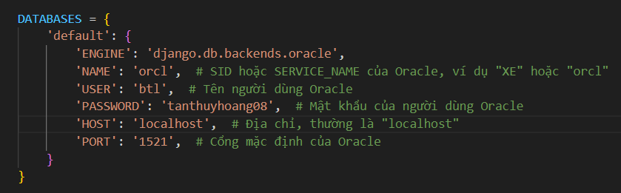

Hình 6.1 Cấu hình file setting.py

**\*Kết nối SqlDeveloper:**

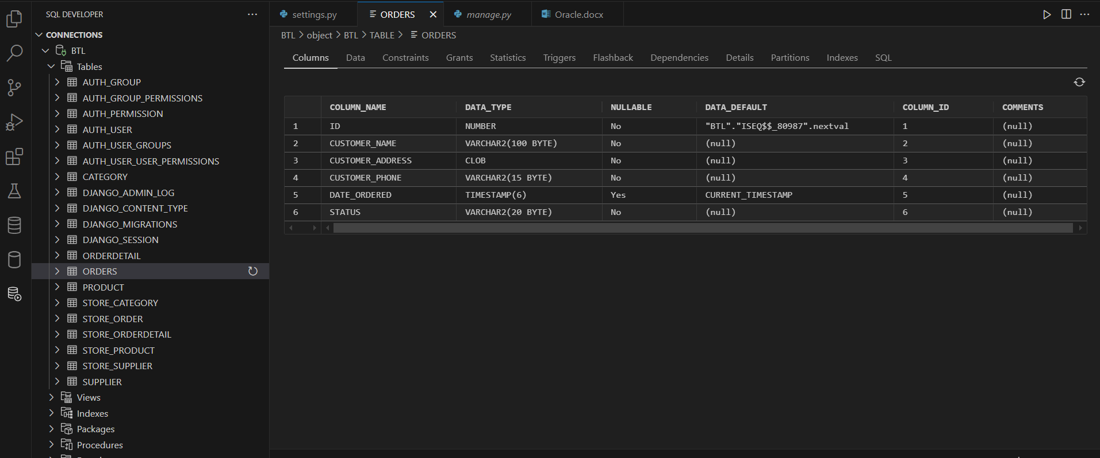

Hình 6.2 Kết nối SQLDeveloper

#### **6.2.** **Cấu trúc cơ sở dữ liệu**

1. **Category (Danh mục sản phẩm)**
   * **id (PK):** Khóa chính, định danh duy nhất cho mỗi danh mục.
   * **name:** Tên danh mục sản phẩm.
   * **description:** Mô tả chi tiết về danh mục.
2. **Supplier (Nhà cung cấp)**
   * **id (PK):** Khóa chính, định danh duy nhất cho mỗi nhà cung cấp.
   * **name:** Tên nhà cung cấp.
   * **address:** Địa chỉ nhà cung cấp.
   * **phone:** Số điện thoại liên hệ.
   * **email:** Địa chỉ email liên hệ.
3. **Product (Sản phẩm)**
   * **id (PK):** Khóa chính, định danh duy nhất cho mỗi sản phẩm.
   * **name:** Tên sản phẩm.
   * **category_id (FK):** Khóa ngoại liên kết với bảng Category.
   * **supplier_id (FK):** Khóa ngoại liên kết với bảng Supplier.
   * **price:** Giá sản phẩm.
   * **stock:** Số lượng sản phẩm trong kho.
   * **description:** Mô tả chi tiết sản phẩm.
   * **image:** Đường dẫn đến hình ảnh sản phẩm.
4. **Orders (Đơn hàng)**
   * **id (PK):** Khóa chính, định danh duy nhất cho mỗi đơn hàng.
   * **customer_name:** Tên khách hàng.
   * **customer_address:** Địa chỉ giao hàng.
   * **customer_phone:** Số điện thoại khách hàng.
   * **status:** Trạng thái đơn hàng (Pending/Completed).
5. **OrderDetail (Chi tiết đơn hàng)**
   * **id (PK):** Khóa chính, định danh duy nhất cho mỗi chi tiết đơn hàng.
   * **order_id (FK):** Khóa ngoại liên kết với bảng Orders.
   * **product_id (FK):** Khóa ngoại liên kết với bảng Product.
   * **quantity:** Số lượng sản phẩm trong đơn hàng.
   * **price:** Giá sản phẩm tại thời điểm đặt hàng.

**6.3. Quản lý danh mục sản phẩm (Category)**

* **Thêm mới danh mục:** Cho phép quản trị viên thêm các danh mục sản phẩm mới.
* **Cập nhật danh mục:** Chỉnh sửa thông tin về tên và mô tả của danh mục.
* **Xóa danh mục:** Xóa danh mục không còn sử dụng.

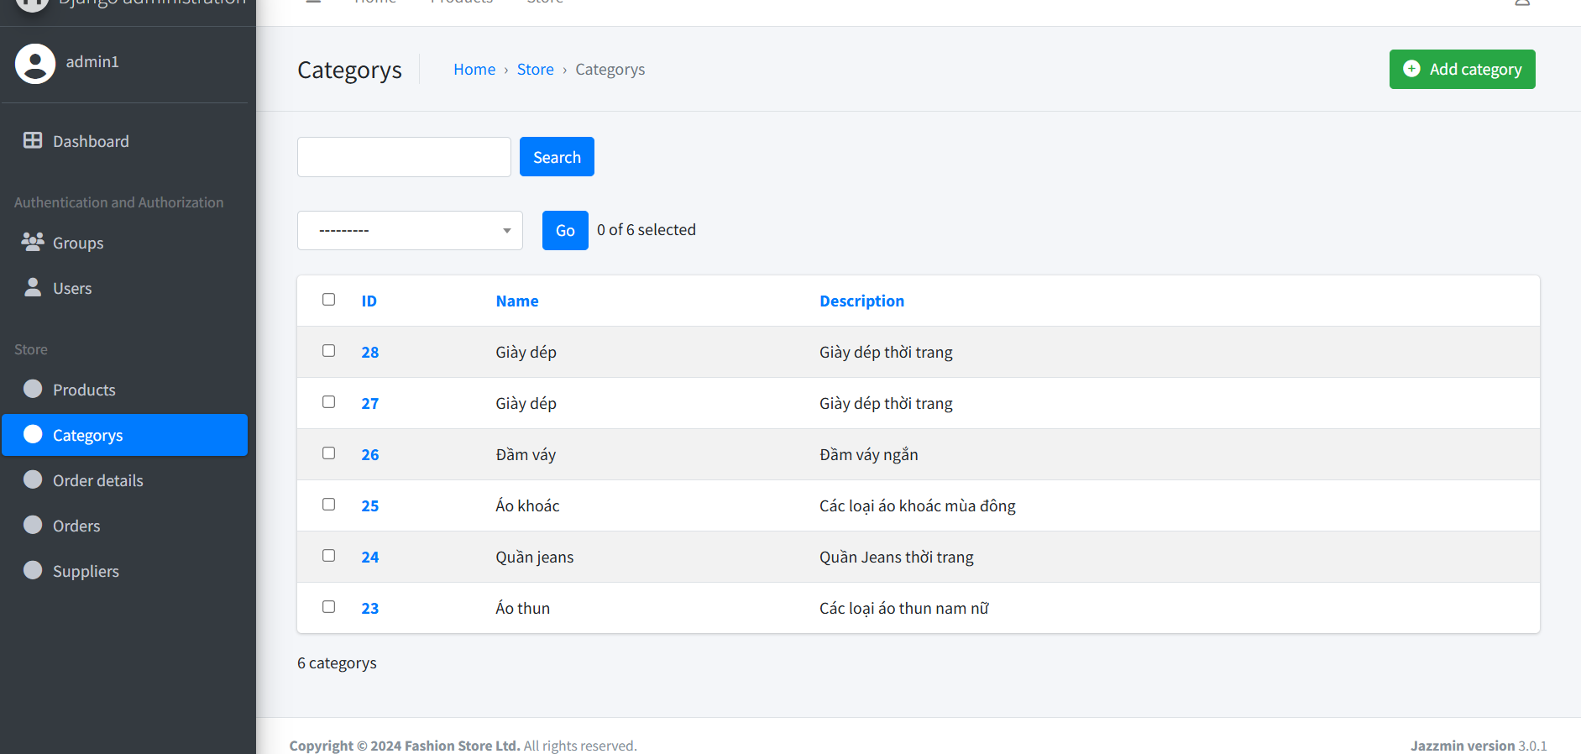

Hình 6.3 Giao diện quản lý danh mục sản phẩm (Category)

* **Hiển thị danh sách danh mục:** Danh sách tất cả các danh mục được hiển thị trên giao diện.

**6.4. Quản lý nhà cung cấp (Supplier)**

* **Thêm mới nhà cung cấp:** Thêm thông tin chi tiết về nhà cung cấp.
* **Cập nhật thông tin:** Chỉnh sửa thông tin liên hệ của nhà cung cấp.
* **Xóa nhà cung cấp:** Xóa bỏ nhà cung cấp khỏi hệ thống.

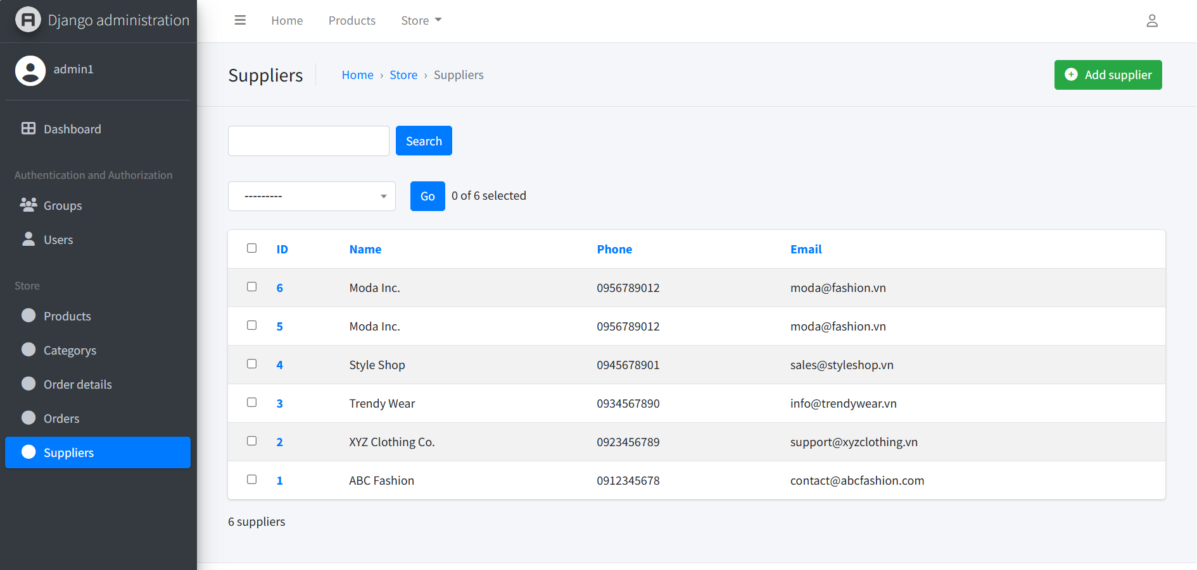

Hình 6.4 Giao diện quản lý nhà cung cấp (Supplier)

* **Xem danh sách nhà cung cấp:** Hiển thị thông tin của tất cả nhà cung cấp

**6.5. Quản lý sản phẩm (Product)**

* **Thêm mới sản phẩm:** Nhập thông tin chi tiết về sản phẩm (tên, giá, mô tả, hình ảnh).
* **Cập nhật sản phẩm:** Chỉnh sửa thông tin sản phẩm hiện có.
* **Xóa sản phẩm:** Xóa sản phẩm không còn kinh doanh.

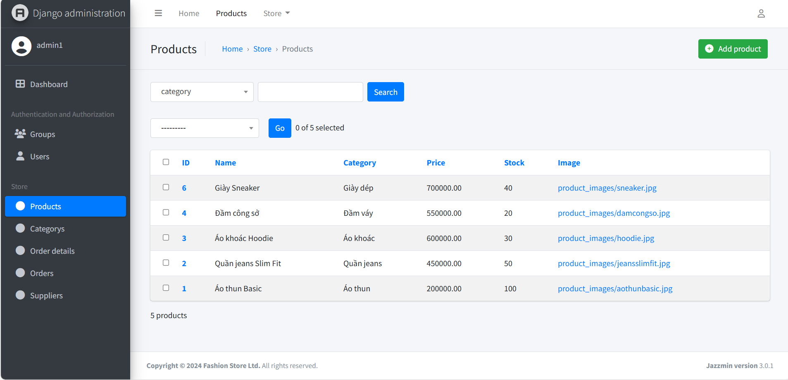Hình 6.5 Giao diện quản lý sản phẩm (Product)

* **Xem danh sách sản phẩm:** Hiển thị danh sách sản phẩm theo danh mục và nhà cung cấp.

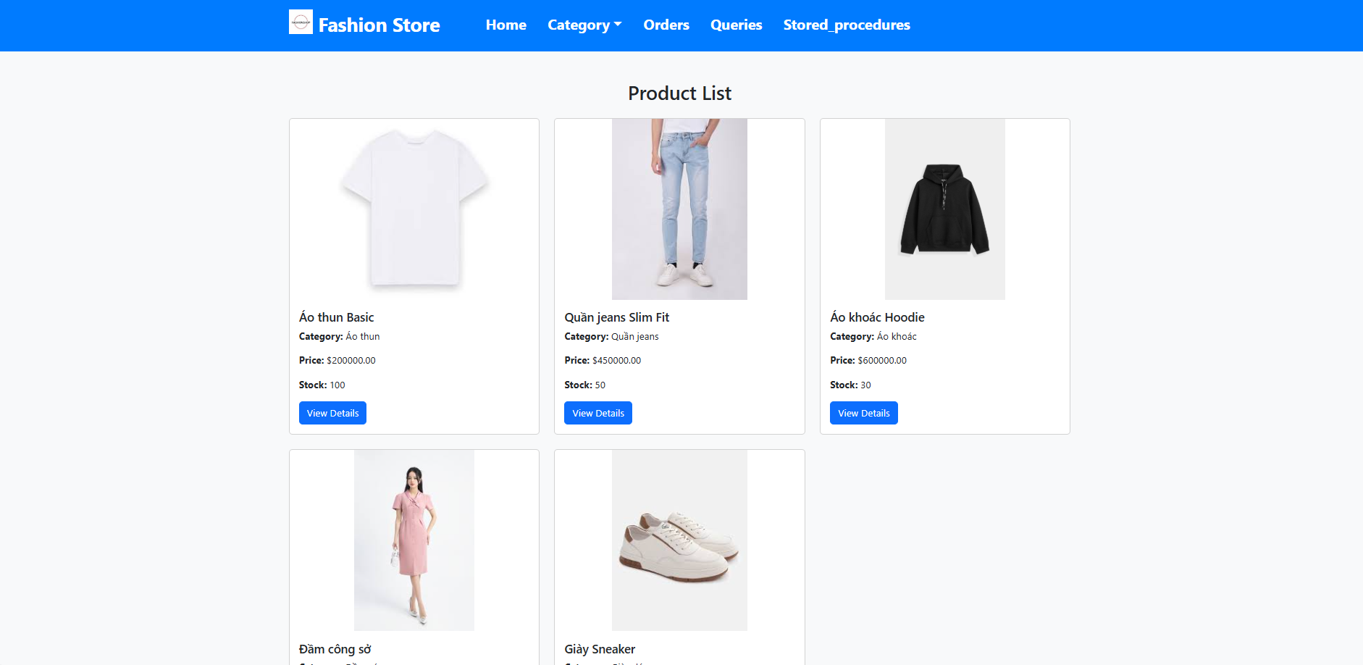

Hình 6.6 Giao diện xem danh sách sản phẩm

**6.6. Quản lý đơn hàng (Order)**

* **Thêm đơn hàng mới:** Nhập thông tin khách hàng và tạo đơn hàng.
* **Cập nhật trạng thái đơn hàng:** Thay đổi trạng thái từ "Pending" sang "Completed".
* **Xóa đơn hàng:** Xóa đơn hàng khi cần thiết.

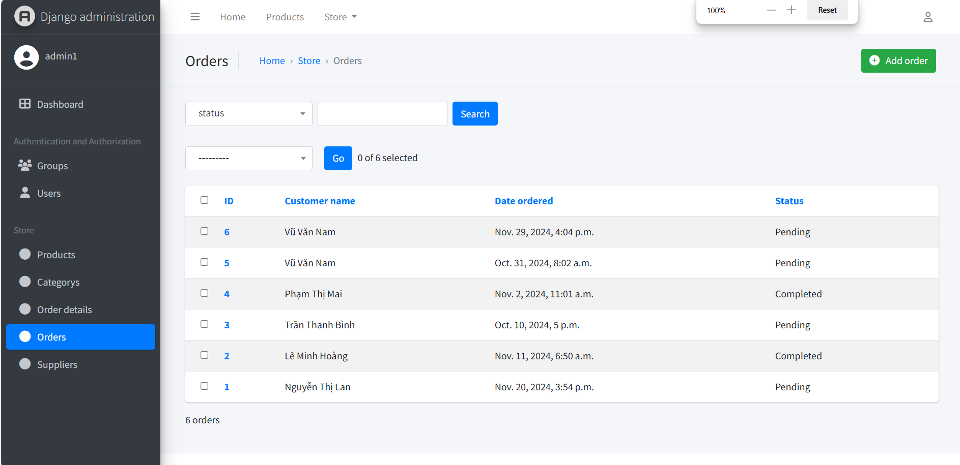

Hình 6.7 Giao diện quản lý đơn hàng (Order)

* **Xem danh sách đơn hàng:** Hiển thị tất cả các đơn hàng và trạng thái tương ứng.

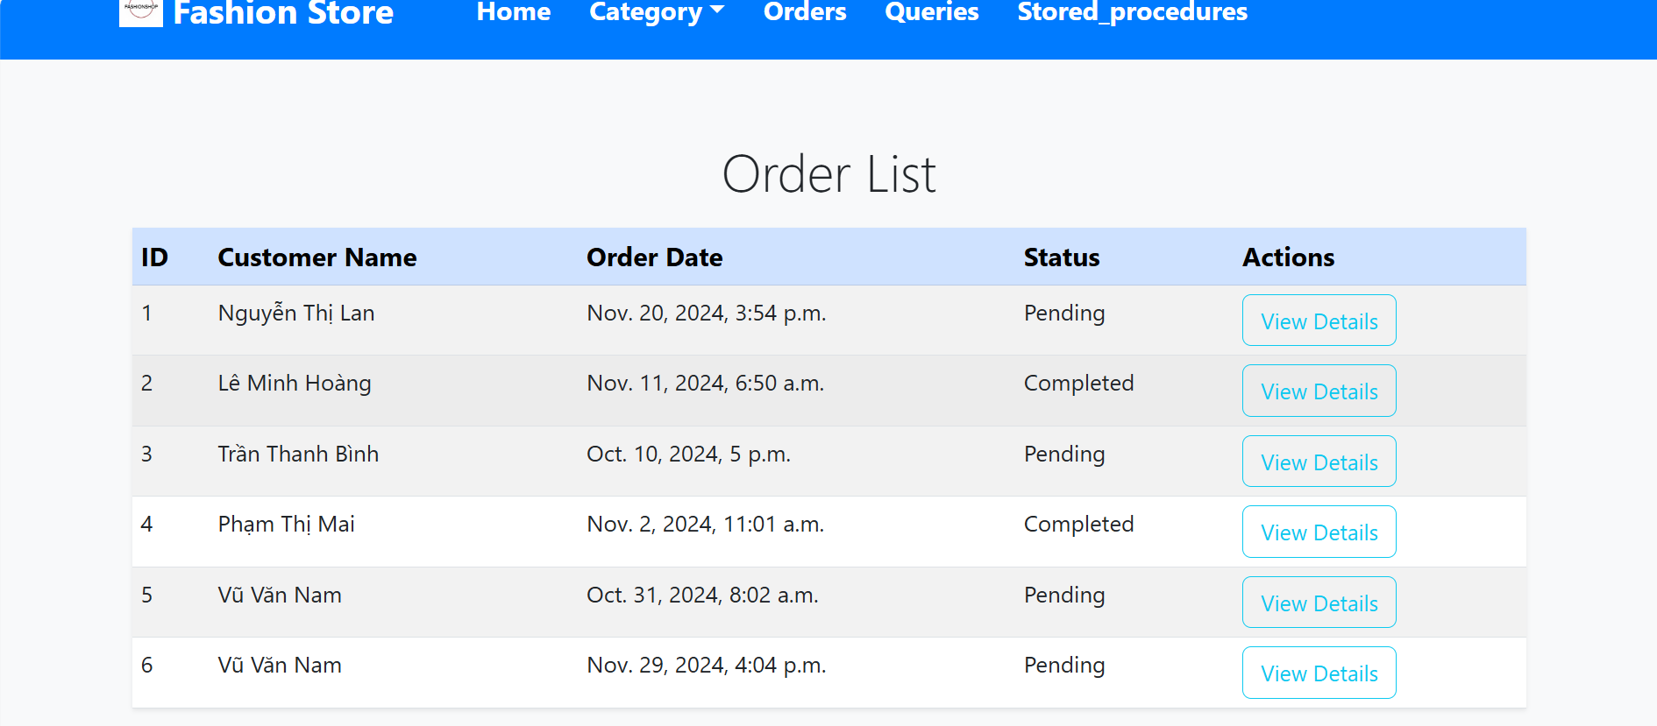

Hình 6.8 Giao diện xem danh sách đơn hàng

**6.7. Quản lý chi tiết đơn hàng (OrderDetail)**

* **Thêm chi tiết đơn hàng:** Ghi nhận sản phẩm và số lượng trong từng đơn hàng.
* **Chỉnh sửa chi tiết đơn hàng:** Cập nhật thông tin sản phẩm và số lượng.
* **Xóa chi tiết đơn hàng:** Xóa chi tiết cụ thể trong đơn hàng.

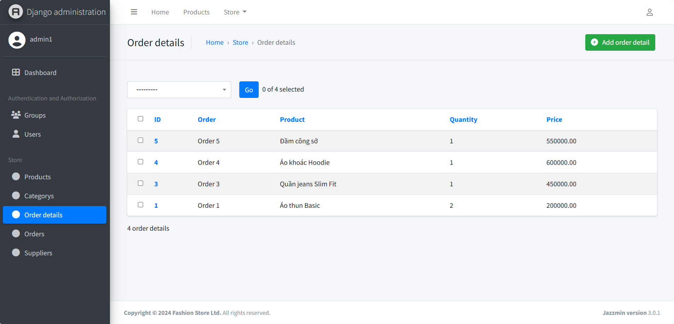

Hình 6.9 Giao diện quản lý chi tiết đơn hàng (OrderDetail)

# KẾT LUẬN

Qua quá trình xây dựng hệ thống cơ sở dữ liệu cho cửa hàng bán quần áo thời trang, chúng em đã hoàn thiện một giải pháp quản lý hiệu quả các hoạt động của cửa hàng, từ việc quản lý sản phẩm, đơn hàng, khách hàng đến các báo cáo tài chính. Việc sử dụng công nghệ Oracle giúp hệ thống đạt được sự ổn định, bảo mật và hiệu suất cao trong việc xử lý dữ liệu.

Cơ sở dữ liệu đã được thiết kế hợp lý với các bảng liên kết chặt chẽ, đảm bảo tính toàn vẹn và hiệu quả trong các truy vấn. Các thủ tục và hàm PL/SQL đã giúp tự động hóa các công việc quản lý, tiết kiệm thời gian và giảm thiểu lỗi trong quy trình vận hành.

Hệ thống không chỉ giúp quản lý tồn kho, theo dõi đơn hàng và doanh thu mà còn cung cấp các báo cáo hữu ích cho việc ra quyết định nhanh chóng, chính xác, hỗ trợ cửa hàng tối ưu hóa hoạt động kinh doanh. Với những tính năng này, hệ thống có thể áp dụng rộng rãi trong các cửa hàng thời trang và mở rộng thêm các chức năng trong tương lai.

**Cảm ơn thầy Nguyễn Việt Hưng** đã hỗ trợ và hướng dẫn chúng em để thực hiện bài báo cáo này.

# TÀI LIỆU THAM KHẢO

1. Slide bài giảng bộ môn Hệ quản trị cơ sở dữ liệu Oracle – thầy Nguyễn Việt Hưng, giảng viên khoa Công nghệ thông tin, trường đại học Giao Thông Vận Tải.